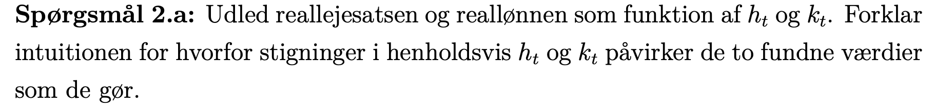

$$Y_{t}=BK_{t}^{α}H_{t}^{1-α} \\ Y_{t}=BK_{t}^{α}{\left(L_{t}h_{t}\right)}^{1-α} \\ π= BK_{t}^{α}{\left(L_{t}h_{t}\right)}^{1-α}-w_{t}L_{t}-r_{t}K_{t} \\ \frac{∂π}{∂K_{t}}=αBK_{t}^{α-1}{\left(L_{t}h_{t}\right)}^{1-α}=r_{t} \\ αB{\left(\frac{k_{t}}{h_{t} }\right)}^{α-1}=r_{t} \\ \frac{∂π}{∂L_{t}}=\left(1-α\right)Bk_{t}^{α}h_{t}^{1-α}=w_{t}$$

Tager fat I kapakk ligningerne.

$$\frac{K_{t}}{H_{t}}=\frac{s_{K}Y_{t}}{s_{H}Y_{t}} \\ \frac{K_{t}}{H_{t}}=\frac{s_{K}}{S_{H}} \\ H_{t}=\frac{s_{H}}{S_{K}}K_{t}$$

Dette indsættes i Y

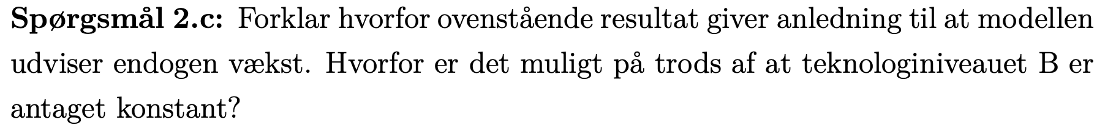

Væksten er positiv, hvis



